Неделя естественных наук с 24 .02 по 07.03.2025 год
ДАТА | МЕРОПРИЯТИЕ | ОТВЕТСТВЕННЫЕ
24.02.25 | Урок биологии в 9 классе «Гигиена кожи. Закаливание. Практическая работа «Описание основных гигиенических требований к одежде и обуви»»  Внеклассное мероприятие в 6 классе игра "Кто умнее пятиклассника"  Конкурс рисунков «День подснежника» и «Белый медведь»  Конкурс фотографий «Как прекрасен этот мир!» | Юрлова В.В., 6 урок  Юрлова В.В., 7 урок  Учителя 5-9 кл.  Учителя 5-9 кл.
25.02.25 | Открытый урок биологии и литературы в 7 классе по теме «Растительные сообщества.» | Юрлова В.В., Порякова Е.А.  2 урок
26.02. 25 | Открытый урок географии в 8 классе «Природно-хозяйственные зоны России. Тайга» | Юрлова В.В.,  3 урок
26.02. 25 | Внеклассное интегрированное мероприятие «Своя игра» ( биология, география, химия, английский язык, экология) в 8 и 9 классе | Юрлова В.В.,  Романова И.А,  6 урок
26.02.25 | Внеклассное мероприятие «Путешествие по материкам и странам» в 7 классе | Юрлова В.В., 7 урок
27.02.25 | Внеклассное мероприятие « В мире животных» в 8 классе | Юрлова В.В., 7 урок
27.02.25 | Областная дистанционная олимпиада школьников эколого-биологической и краеведческой направленности для учащихся 5-7 класса | Юрлова В.В., 3,4 урок
28.02.25 | Внеклассное мероприятие для учеников 5 класса «Животные – герои Великой Отечественной войны» | Юрлова В.В., 6 урок
3.03.25 | Выставка рисунков . | Юрлова В.В.  Все учителя
04.03.25 | Разгадывание ребусов, кроссвордов, головоломок | Все учителя
05.03.25 | Урок географии в 6 классе по теме «Растительный и животный мир Земли. Его разнообразие. Пр.р. "Характеристика растительности участка местности своего края"» | Юрлова В.В., 4 урок
07.03.25. | Урок биологии в 5 классе Взаимосвязи организмов в природных сообществах | Юрлова В.В., 1 урок

Отчет по проведенной неделе с 24 февраля по 7 марта 2025 года.
Неделя естественных наук началась 24 февраля с линейки, на которой выступила учитель биологии и химии . Она познакомила учащихся школы с планом и предложила принять участие в конкурсе рисунков, посвященных Международному дню полярного медведя и Дню подснежника.
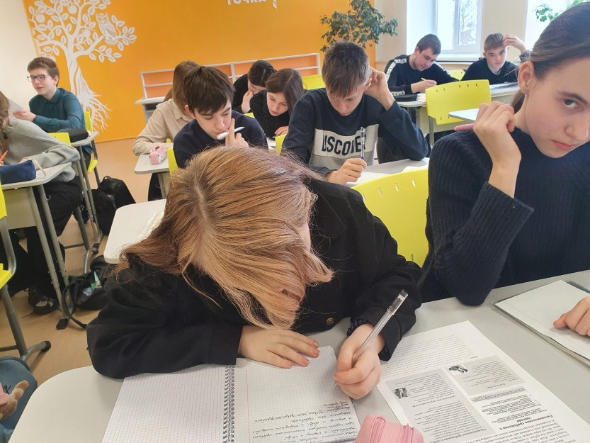
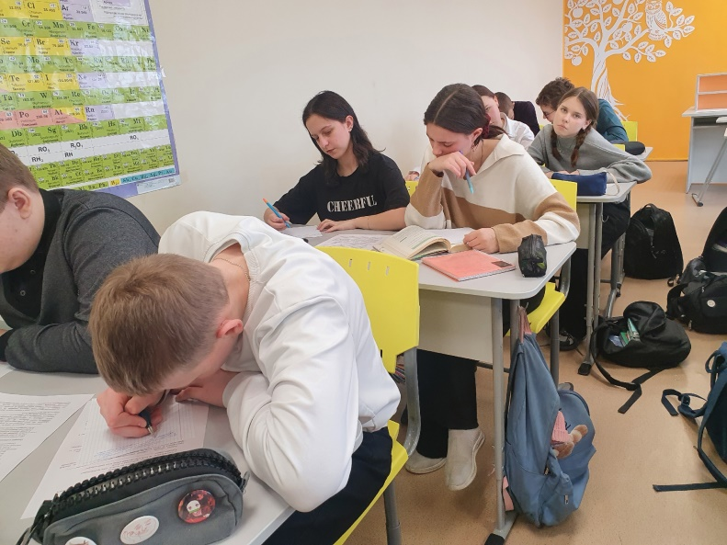
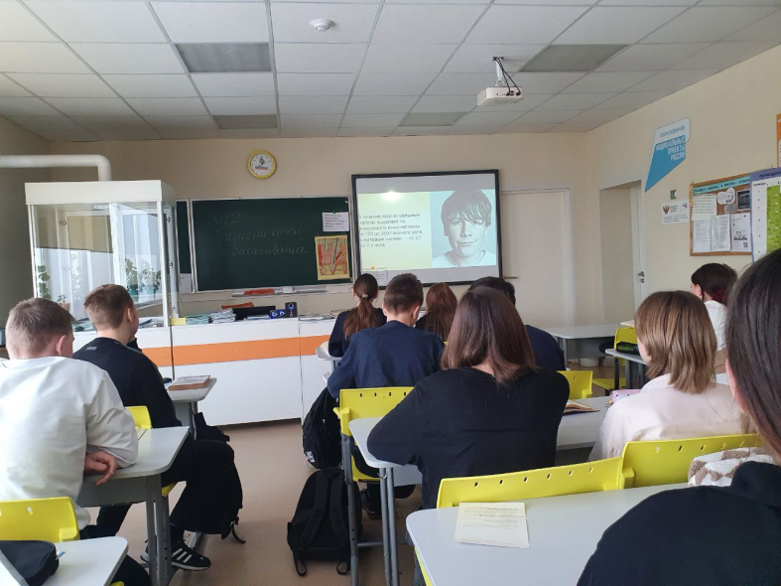
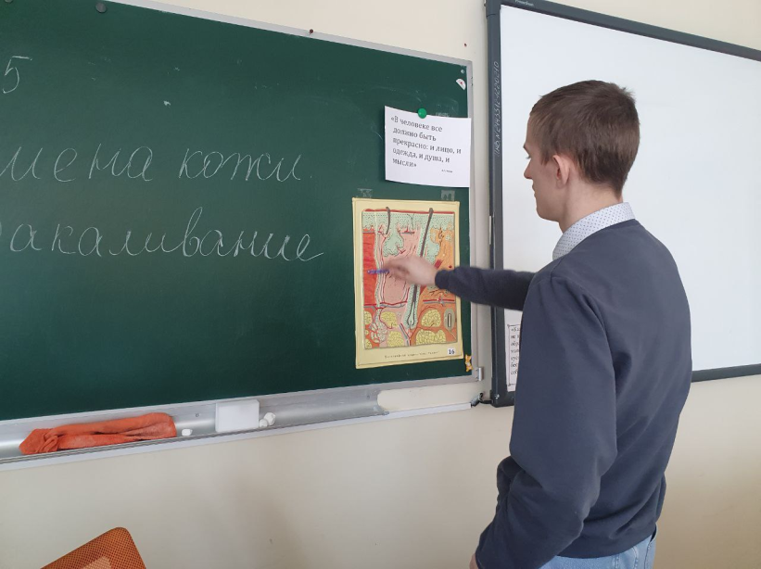
24 февраля в 9 классе был проведен открытый урок биологии по теме : «Гигиена кожи. Закаливание». Ученики 9 класса рассказывали о строении кожи, о правилах подбора одежды и обуви для ношения, о правилах закаливания. На уроке была проведена практическая работа «Описание основных гигиенических требований к одежде и обуви» . Эта работа вызвала у ребят интерес. Составляем отчет по практической работе.

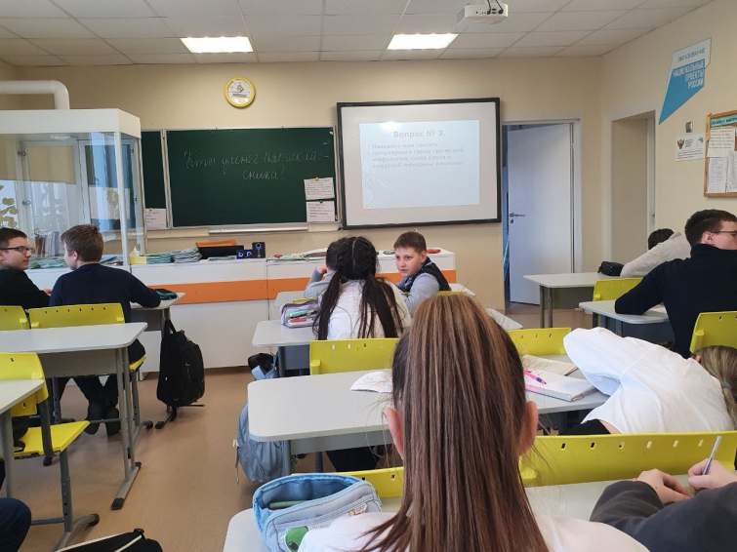
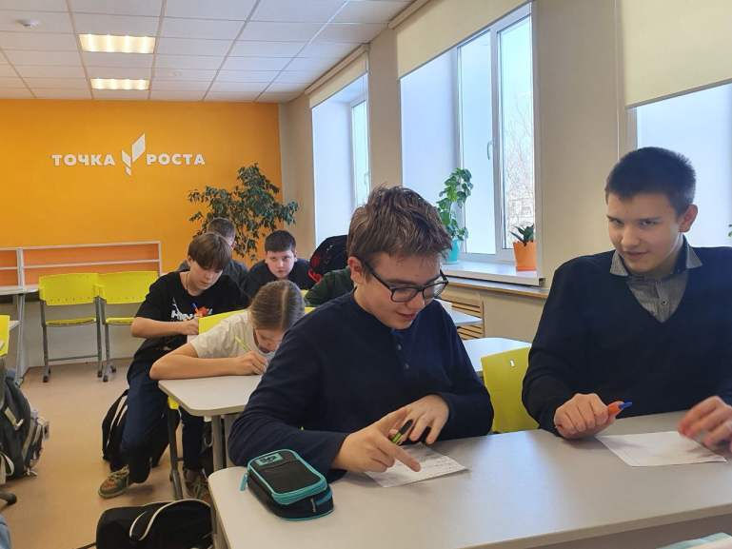
В 6 классе 24 февраля состоялась игра между учениками «Кто умнее пятиклассника?» Вопросы были из учебников истории, литературы, географии, биологии за 5 класс. Многие вопросы поставили ребят в замешательство, т.к. им показалось, что они этого даже и не изучали в прошлом году. Много вопросов вызвали интерес. Игра получилась неоднозначной, но слова в конуце игры пришлось проговорить всем присутствующим : «Я не умнее пятиклассника!»
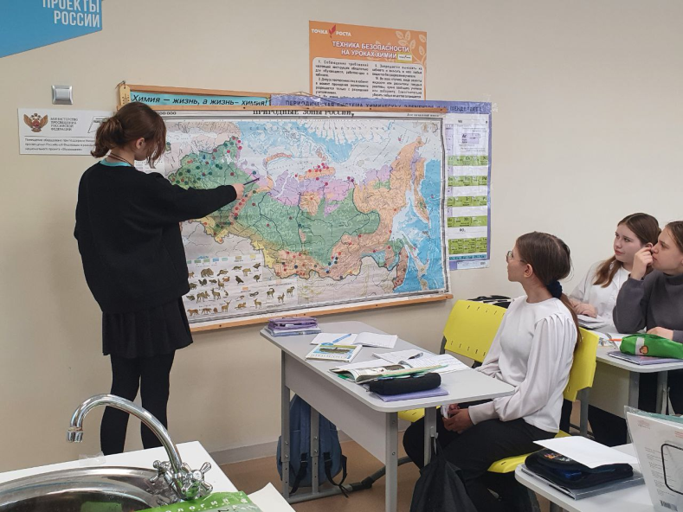
25 февраля в 7 классе вторым уроком был проведен урок биологии по теме «Растительные сообщества». На уроке были представлены разнообразные формы работы. Изучали фитоценозы разных областей мира. Работали с картой, учебником и дополнительным материалом.
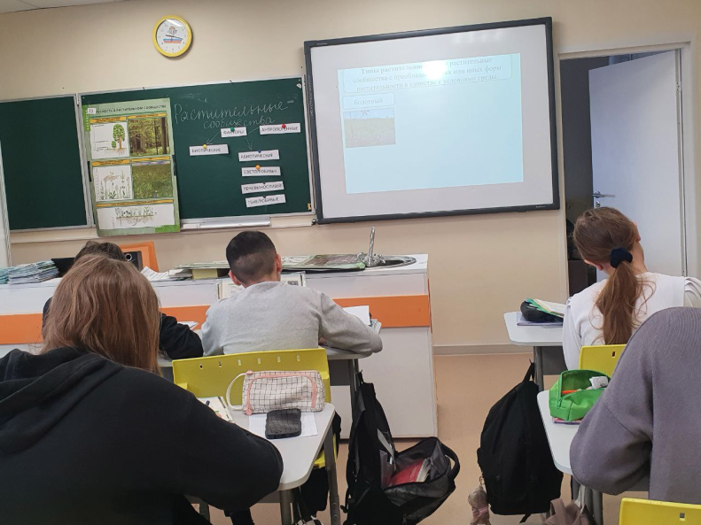

В среду четвертым уроком по расписанию был проведен Юрловой В.В. урок географии в 8 классе по теме ««Природно-хозяйственные зоны России. Тайга»». На уроке ребята отвечали на вопросы про изученные ПЗ арктических пустынь и тундры. Изучали новый материал по теме тайги, научились составлять характеристику ПЗ по плану.

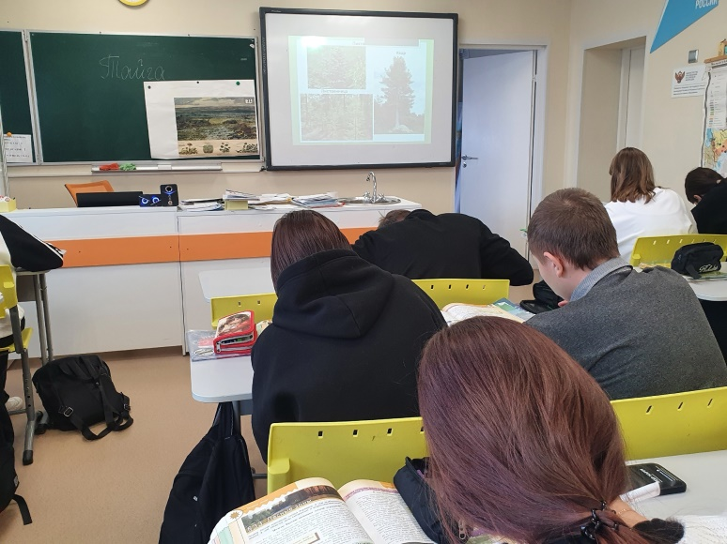
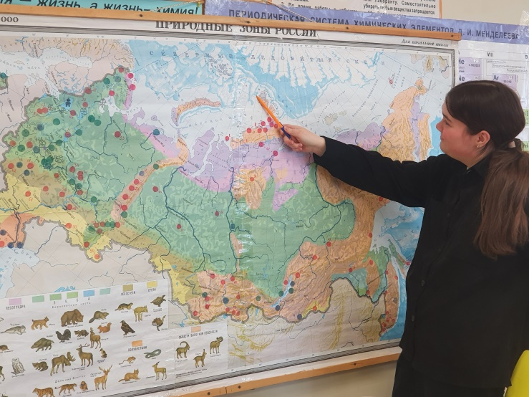

В среду 26 февраля было организовано и проведено интегрированное мероприятие между 8 и 9 классами . Это мероприятие провели учитель английского языка Романова И А. и учитель биологии и химии Юрлова В.В. Классы выбрали команды по 10 человек, остальные ученики перешли в команды болельщиков. Вопросы были из разных областей, задавали вопросы и на английском языке. Мероприятие вызвало интерес у учеников. Победила команда 8 класса "Умники". Молодцы ребята!А вы бы смогли ответить на несколько вопросов викторины :
1.«И птица семейства тетеревиных, и луковичное растение семейства лилейных»
2. Говорят, что они выживают до десяти лет без воды, способны выжить при - 271°C в жидком гелии и при +100°C в кипятке, выдерживают в 1000 раз большую дозу радиации, чем человек, и даже уже побывали в открытом космосе!
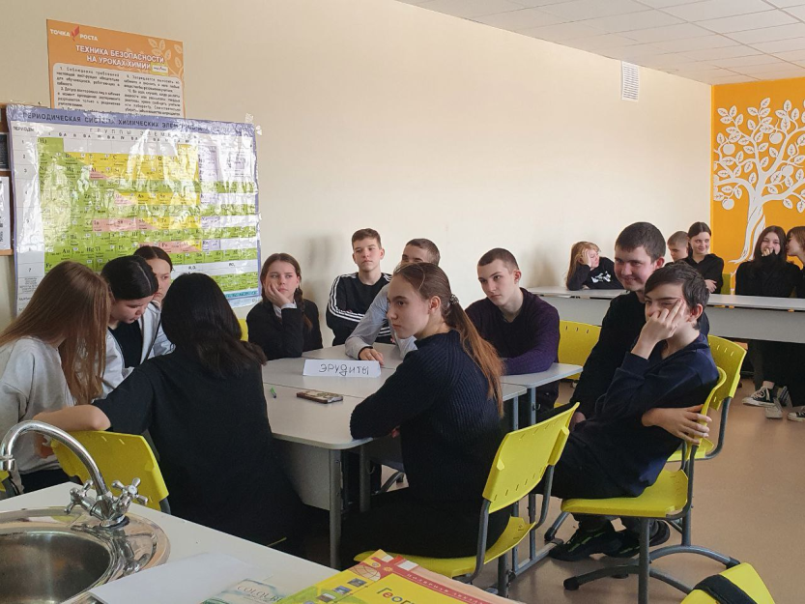
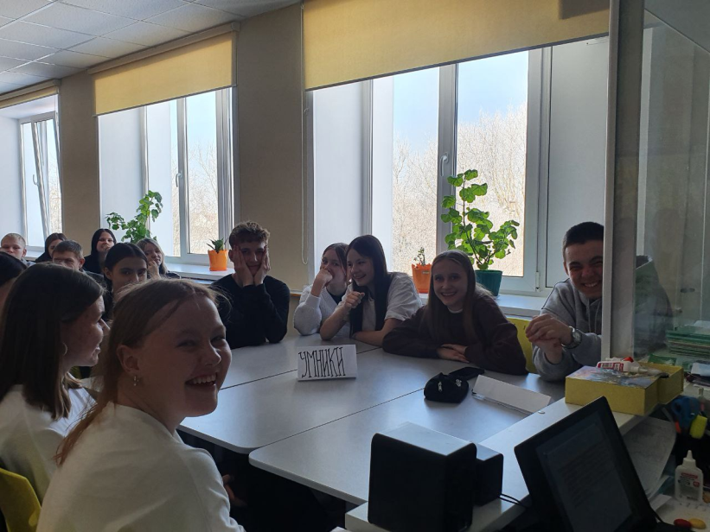
3. Какое было хобби у Дмитрия Ивановича Менделеева, то есть то, что он делал в свободное время. Какое название этого предмета?
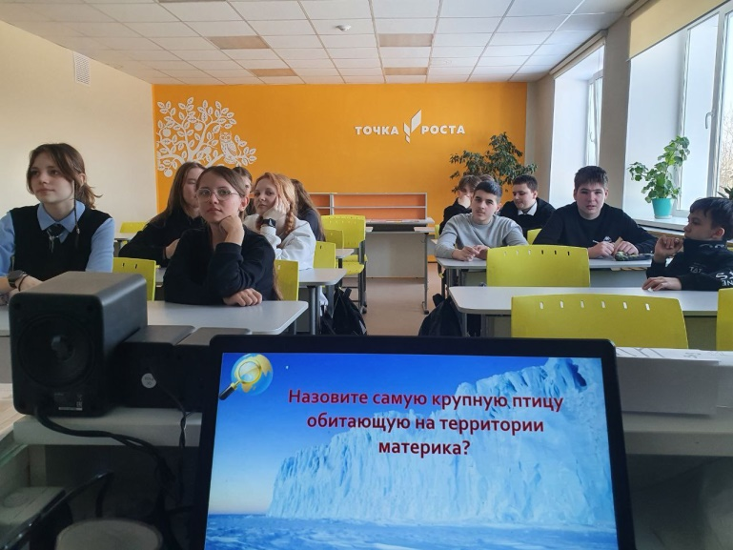
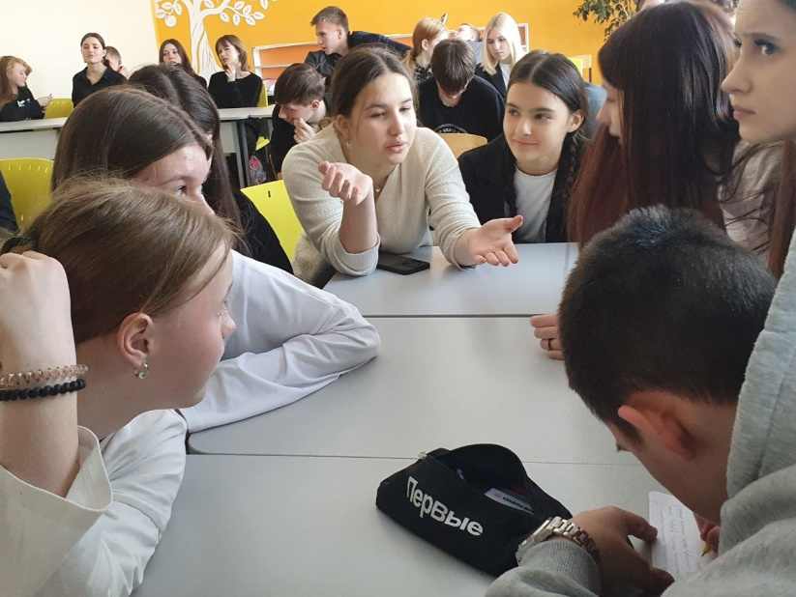
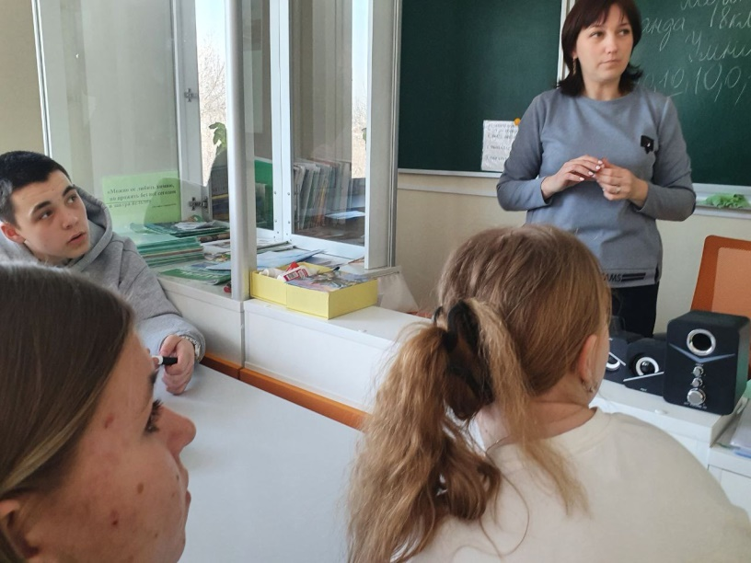
26 февраля в 7 классе учитель географии Юрлова В.В. провела игру «По странам и континентам». В ходе работы учащимся предлагались вопросы , связанные с материками ( Африка, Австралия, Южная Америка и Антарктида) , которые мы уже изучили. Надо было отвечать быстро и правильно. Хорошие знания показали Зудов Богдан, Камзин Андрей, Байрамов Элнур.
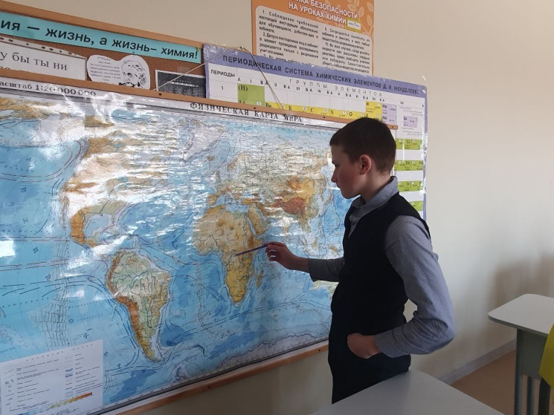

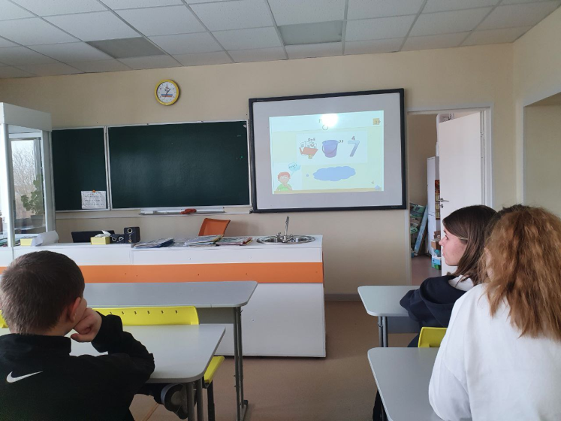
27 февраля в 8 классе было проведено внеклассное мероприятие по теме : «В мире животных». Ученики разгадывали ребусы, отвечали на вопросы викторины, решали экологические задачи. Мероприятие прошло интересно и познавательно.
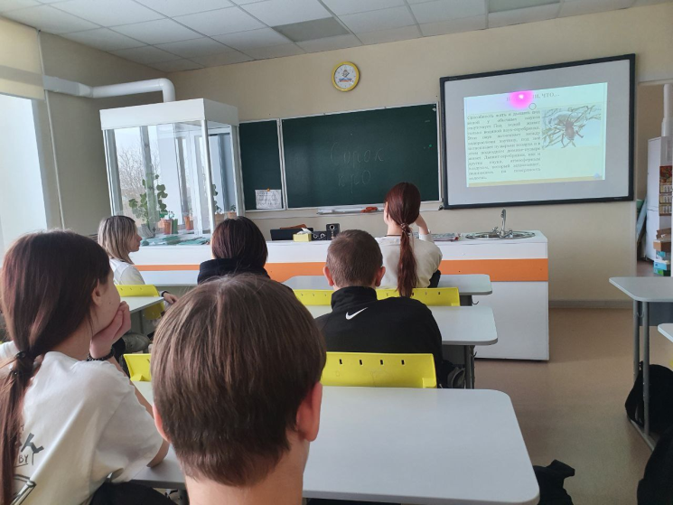

27 февраля ученики нашей школы приняли участие в Областной дистанционной олимпиаде школьников эколого-биологической и краеведческой направленности для учащихся 5-7 класса . Из 5 класса – Зарезова Ксения, из 6 класса – Гузикова Е., из 7 класса – Камзин Андрей и Байрамов Элнур. Будем ждать результатов.
28 февраля в пятницу в 5 классе было проведено внеклассное мероприятие по теме «Животные – герои Великой Отечественной войны». Учитель Юрлова В.В. рассказала ребятам, что во время Великой Отечественной войны наравне с людьми воевали и животные. Великая Отечественная война… Страшный период в истории страны. Но именно в это время наиболее ярко проявились такие качества как отвага, дружба, взаимопомощь, мужество, преданность... Но они были присущи не только людям, но и их четвероногим друзьям – животным. Лошади, собаки, кошки и голуби совершали подвиги и гибли, как и люди. Как и герои Великой Отечественной Войны, боевые животные спасли тысячи человечески жизней и помогли приблизить долгожданный День Победы. Немецкая овчарка Джульбарс служил в 14-ой штурмовой инженерно-саперной бригаде.
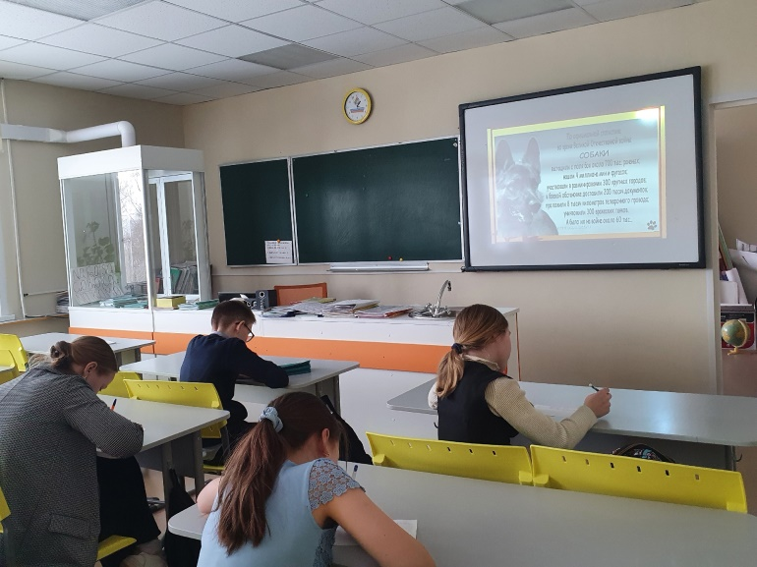
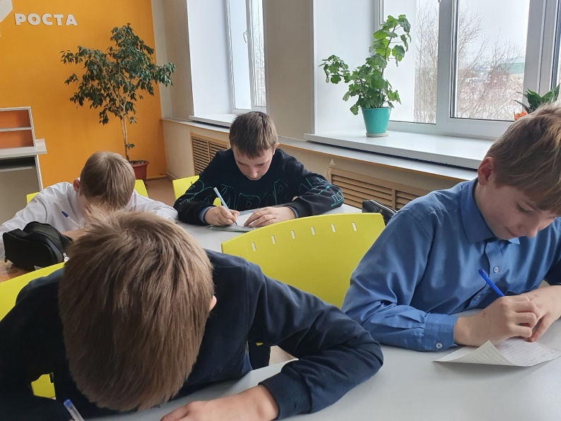
Единственная собака, награжденная медалью «За боевые заслуги». Джульбарс принял участие в параде на Красной площади 1945 года. Незадолго до Парада Победы в Москве 24 июня Джульбарс получил ранение и не мог пройти в составе школы военных собак. Тогда Сталин приказал нести пса по Красной площади на своей шинели.

Урок географии в 6 классе по теме «Растительный и животный мир Земли. Его разнообразие. Пр.р. "Характеристика растительности участка местности своего края" был проведен в дистанционном формате, т.к. учащиеся 6 класса были в это время на дистанционном обучении.

7 марта учителем биологии Юрловой В.В. в 5 классе был проведен урок по теме « Взаимосвязи организмов в природных сообществах». На уроке ученики научились разбираться в сложных связях, которые осуществляются в природных сообществах, научились составлять пищевые цепи.

Неделя прошла активно. Был оформлен стенд, который привлекал внимание детей.

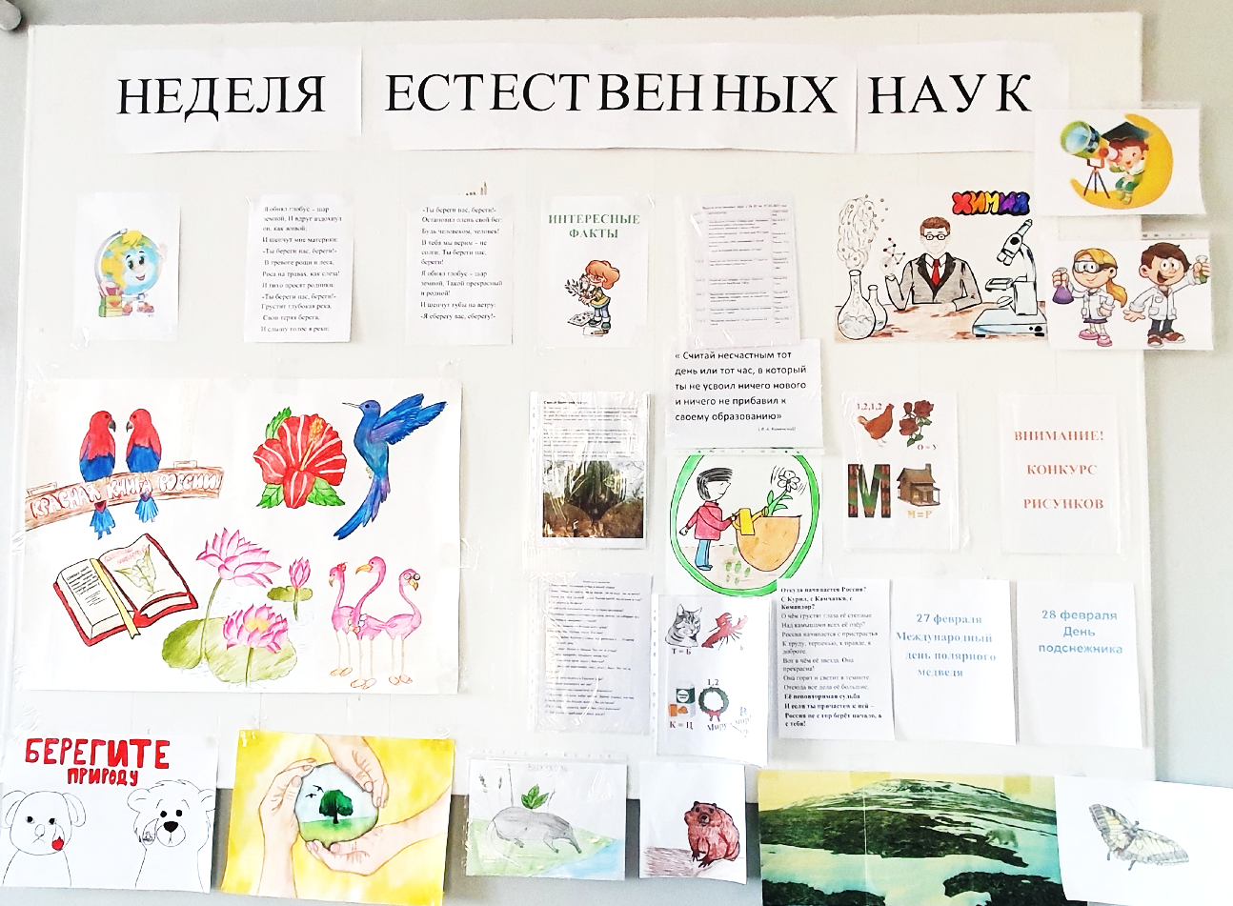

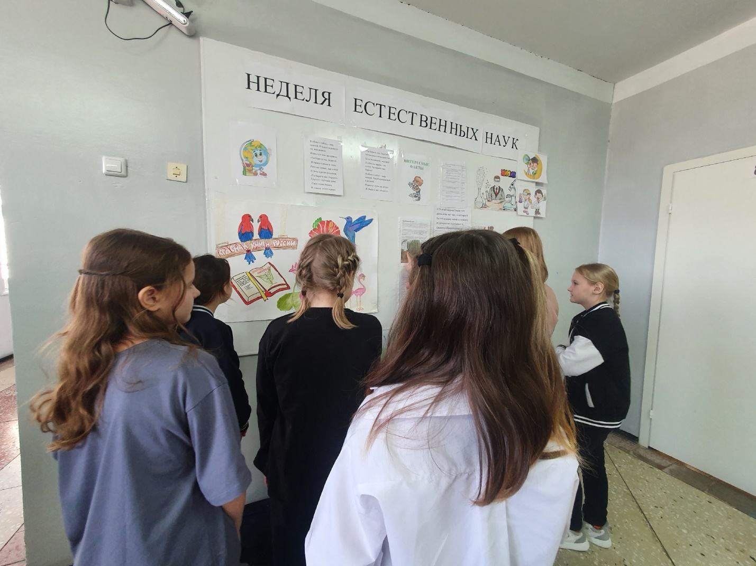

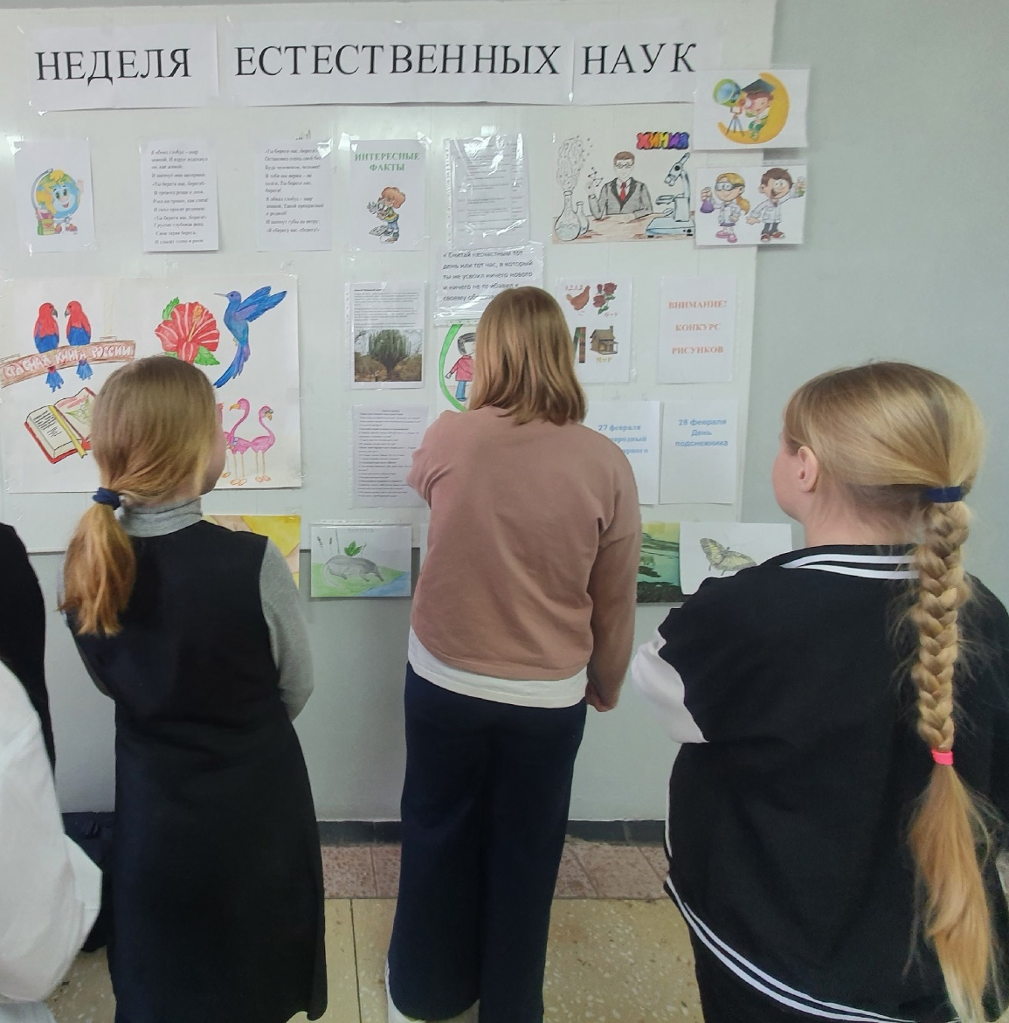

На неделе был проведен конкурс рисунков, посвященный Дню подснежника. Места распределились следующим образом: 1 место – Поряков Захар, 2 место – Соболева Ольга, 3 место – Селиверстова Маргарита. Учащимся были торжественно вручены грамоты.

